**Swing6_2 GUI③**

*リストとイベントをさせる*

のからひとつをぶは、ラジオボタンのほかにリストがあります。

リストをって、くのをできるようにしましょう。

リストのボタンをおすことで、のをさせます。

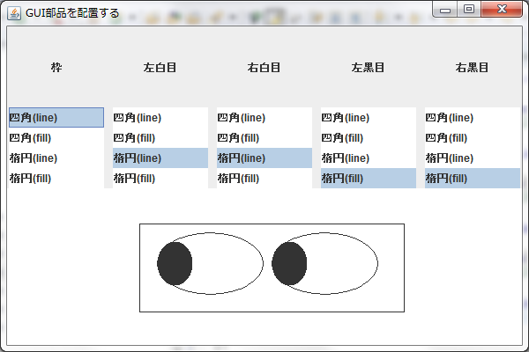　　　　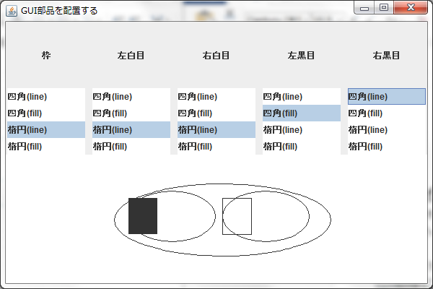

まずはのプログラムをしてしてみましょう。

フレームをします。

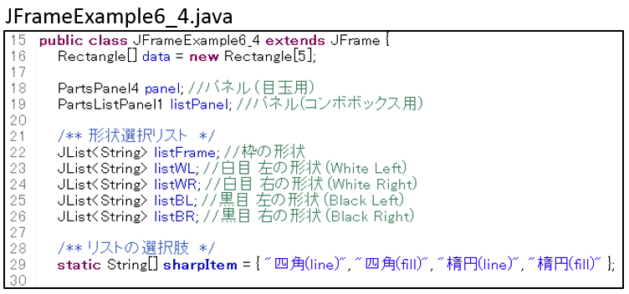

プログラムの

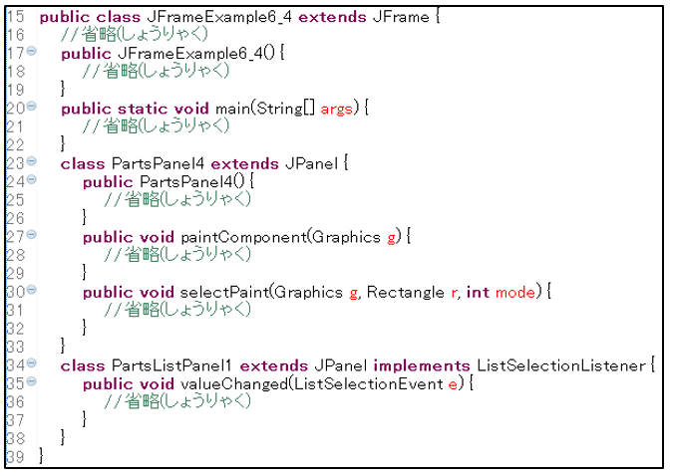

フレームのコンストラクタになをします。

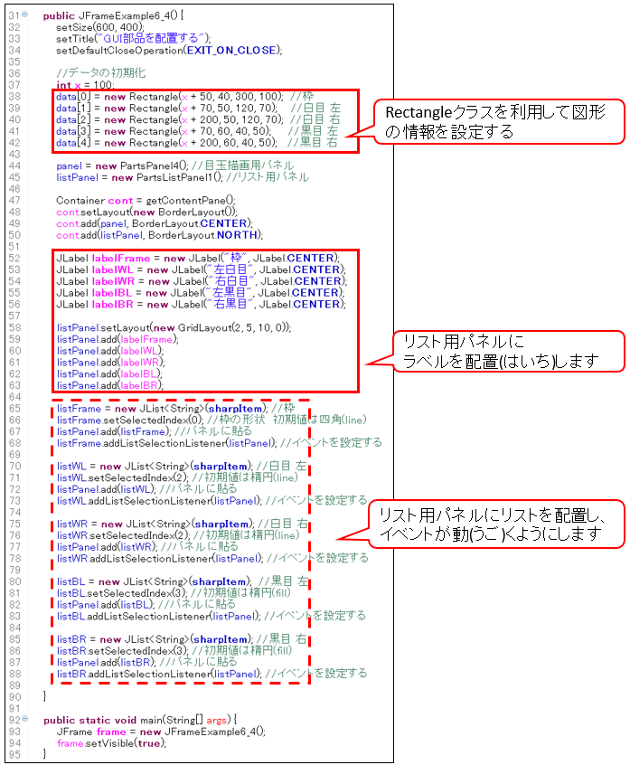

2

1

パネルクラスとイベントをするクラスをします

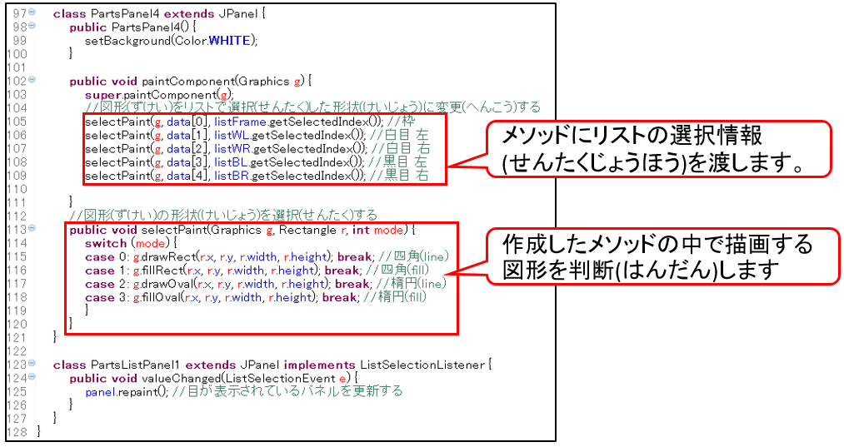

3

プログラムイメージはにしています。

***Point 1*** *Rectangleクラスをしてをする*

Rectangleクラスはのをにしておくためのクラスです。

Rectangle 変数 = new Rectangle(x座標, y座標, 幅, 高さ);

Rectangleクラスにできるはにもありますが、はX,Yのと、さのを

できるパターンをします。

のりしは、となります。

X座標：int x = 変数.x

Y座標：int y = 変数.y

幅：int w = 変数.width

高さ：int h = 変数.height

***Point 2*** *リストのをきめる*

リストの変数.setSelectedIndex(Index);

Indexにしたがとなります。

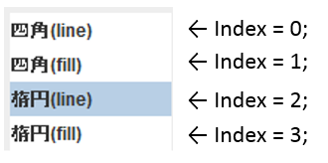

はIndexに2がされている。

***Point 3*** *リストのされているIndexをする*

リストの変数.getSelectedIndex();

されているIndexをしたいは｢getSelectedIndex()｣とします。

*コンボボックスとイベントをさせる①*

リストとじようなきをするにコンボボックスがあります。

リストは、のをするのにし、コンボボックスはされているデータのみがされます。

リストをコンボボックスにきえてみましょう。

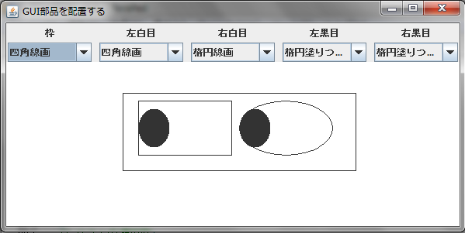

しくのプログラムをしてしてみましょう。

※JFrameExample6_4からのなをでします。

フレームをします

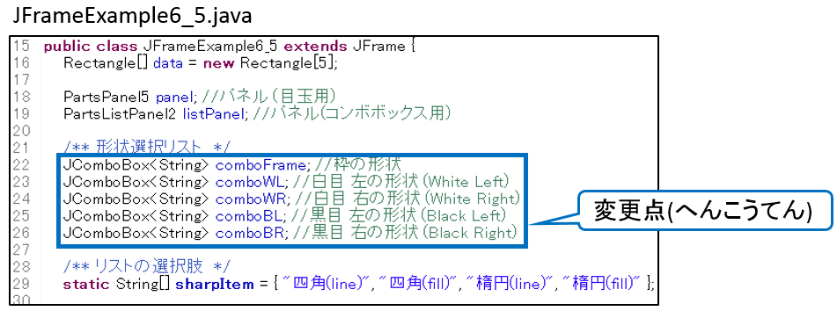

プログラムの

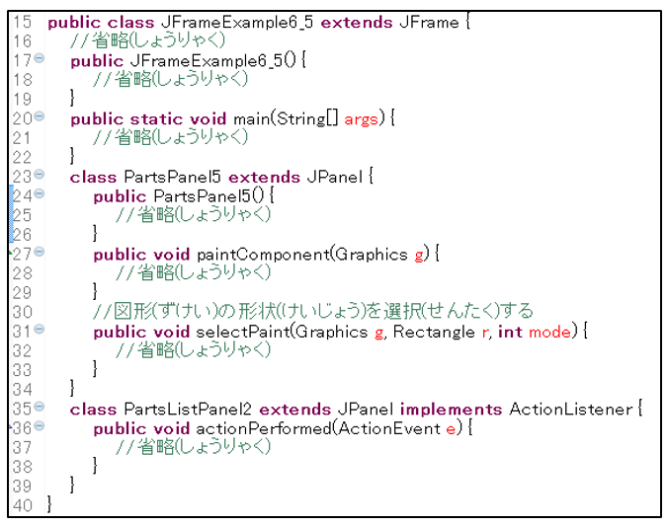

フレームのコンストラクタになをします。

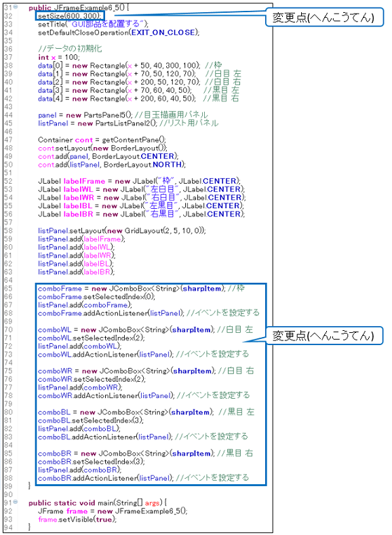

パネルクラスとイベントをするクラスをします

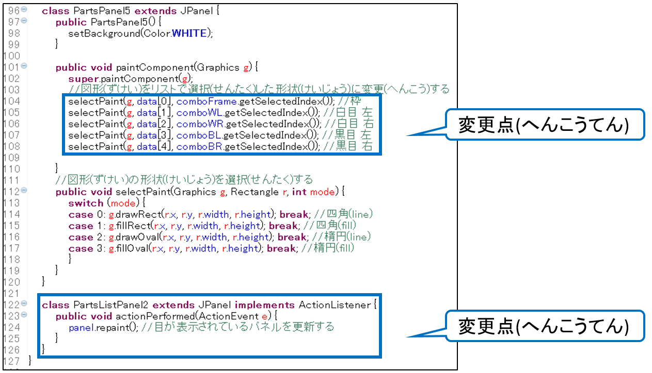

プログラムイメージはにしています。

*コンボボックスとイベントをさせる②*

テキストフィールドをしたプログラム「JFrameExample6_3.java」のテキストフィールドを

なコンボボックスにしてみましょう。

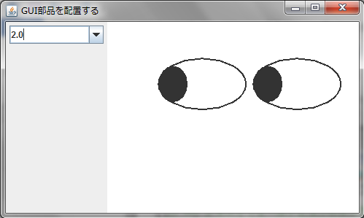

しくのプログラムをしてしてみましょう。

※JFrameExample6_3をベースにするとにプログラムがけます。

フレームをします

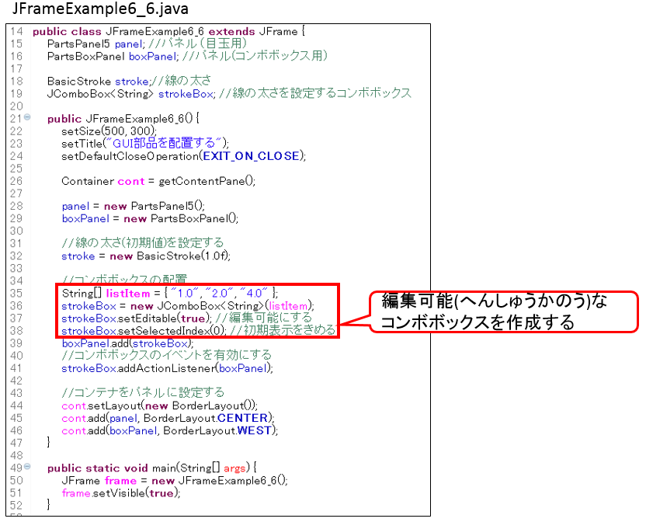

4

プログラムの

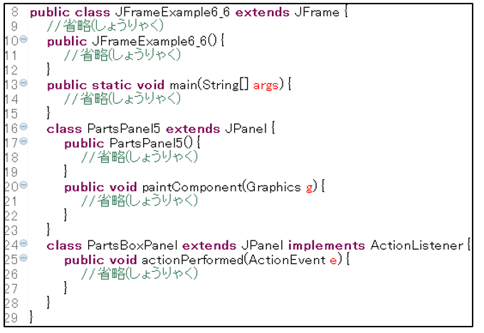

パネルクラスとイベントをするクラスをします

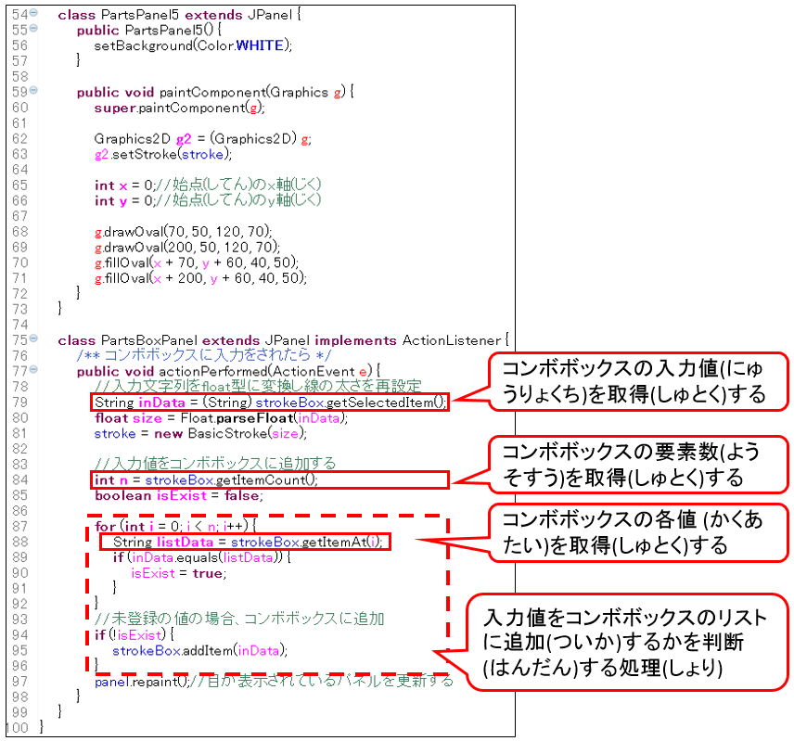

5

6

5

プログラムイメージはにしています。

***Point 4*** *コンボボックスのをにする*

コンボボックスの変数.setEditable(true);

｢setEditable(true)｣メソッドをするとコンボボックスにきみができるようになります。

***Point 5*** *コンボボックスの選択中の文字を取得する*

・のをする

String 変数 = (String) コンボボックスの変数.getSelectedItem();

｢getSelectedItem()｣メソッドをするとされているをできます。

・Indexでしたのをする

String 変数 = コンボボックスの変数.getItemAt(Index);

｢getItemAt(Index)｣メソッドをするとコンボボックスのIndexのをできます。

***Point 6*** *コンボボックスのをする*

int 変数 = コンボボックスの変数.getItemCount();

｢getItemCount()｣メソッドをするとコンボボックスののをできます。

*テキストエリアとイベントをさせる*

テキストエリアをして、キーボードからをし、コンソールにしましょう。

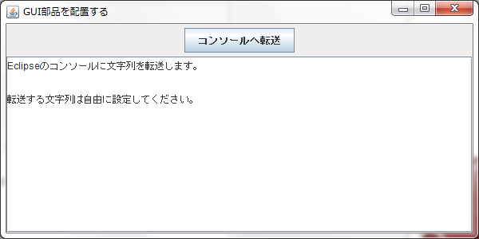

コンソール



しくのプログラムをしてしてみましょう。

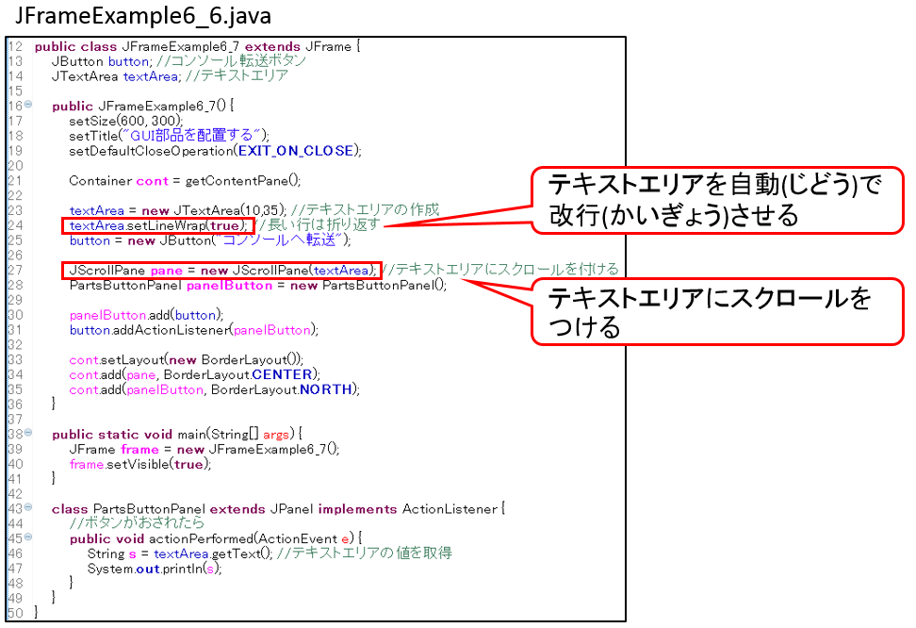

8

7

***Point 7*** テキストボックスをする

テキストエリアの変数.setLineWrap(true);

｢setLineWrap(true)｣メソッドをするとのまでをいた、にをいます。

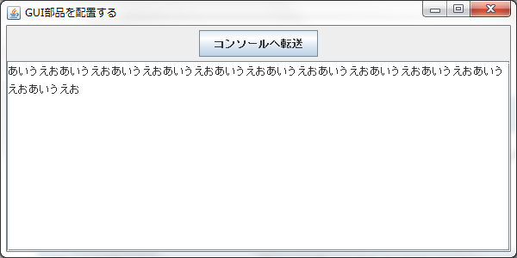

**↑ にのへ**

***Point 8*** テキストボックスにスクロールをつける

JScrollPane pane = new JScrollPane(テキストエリアの変数);

がえてサイズをえたにスクロールバーをさせます。

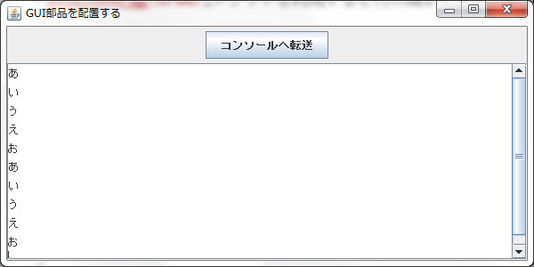

**Q2**

「ラジオボタンとイベントをさせる(JFrameExample6_2)」をにしてのようにく

プログラムをしてください。

Javaクラスは｢JFramePartsTest2｣としてプログラムをしてください。

｢左｣と｢右｣をボタン→ラジオボタンに、をラジオボタン→ボタンにしてみましょう。

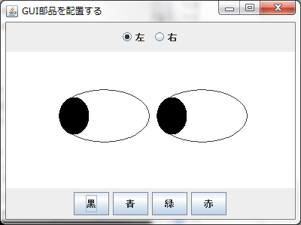

イメージはJFrameExample6_2ととします。

**Q3**

「コンボボックスとイベントをさせる①(JFrameExample6_5)｣と

｢ラジオボタンとイベントをさせる(JFrameExample6_2)」をにして

のようにくプログラムをしてください。

Javaクラスは｢JFramePartsTest3｣としてプログラムをしてください。

フレームのにのをえるラジオボタンをつけてみましょう。

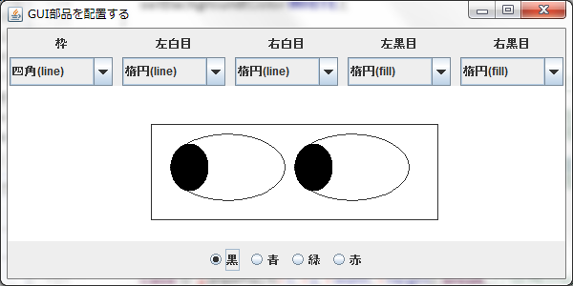

ラジオボタンをおしたJFrameExample6_2とにのがわるとしてください。

**Q4**

Q3のプログラムに｢｣と｢｣のボタンをし、がにくようにしてください。

｢JFramePartsTest3｣にプログラムをしてください。

※ボタンをするはにきめてください。